Муниципальное автономное учреждение дополнительного образования Дзержинский дворец детского и юношеского творчества

622051, Свердловская область, г. Нижний Тагил,

ул. Коминтерна, д.41, 8 (3435) 36-26-37

**Методическая разработка квест-игры**

**«Помним и гордимся!»**

**для детей младшего школьного возраста**

*Составитель:*

Островская Татьяна Николаевна, педагог дополнительного образования МАУ ДО ДДДЮТ,

тел. 89126866335, endik1990@yandex.ru

2022

**Содержание:**

1.Пояснительная *записка* **3-4**

2.Порядок проведения **5-9**

3.Список использованных источников ***9-11***

4.Приложения:  **12-57**

приложение №1. Сценарий игрового маршрута квест-игры **12-23**

приложение №2. Эскизы эмблем, маршрутныелисты **24-26**

приложение №3. Дидактический материал к станции

«Секретная шифровка» **27-31**

приложение №4. Дидактический материал к станции

«Песни Победы» **32-54**

Приложение №5. Фоторепортаж с мероприятия **55-57**

**Пояснительная записка**

Изменения, которые происходят в российском обществе, обостряют все социальные проблемы: политические, экономические, религиозные, военные и др. Все более заметна постепенная утрата нашим обществом традиционно российского патриотического сознания и истинное значение понятий «патриотизм», «интернационализм», «гражданственность», «долг», «совесть», «порядочность». Необходимость формирования патриотического сознания у подрастающего поколения вытекает из самой сути процесса модернизации образования. Именно по этому Закон Российской Федерации «Об образовании» (где в качестве принципа государственной политики закреплено воспитание гражданственности, трудолюбия, уважение к правам и свободам человека любви к окружающей природе, Родине, семье) и другие нормативно правовые акты ориентируют педагогическое сообщество на патриотическое воспитание школьников, что предполагает от всех образовательных учреждений усиление внимания к формированию у детей гордости за свою страну, ее историю, культуру, уважительного отношения к другим народам, их прошлому и настоящему.

Наиболее благоприятные условия для формирования патриотизма в современной системе образования существуют в дополнительном образовании, так как оно не ограничено стандартами, ориентировано на личностные интересы, потребности и способности ребенка, обеспечивает возможности самоопределения и самореализации, способствует созданию «ситуации успеха» и творческому развитию каждого обучающегося, создает условия для социально значимой деятельности и проявления активности, что, собственно, и способствует формированию патриотического сознания.

Для воспитанников быть патриотом - это прежде всего, быть достойным гражданином своей страны. Хорошо учиться быть готовым к выполнению своего конституционного долга и обязанности в российских Вооруженных Силах.

Патриотизм не заложен в генах, это не природное, а социальное качество, оно не наследуется, а формируется. Следовательно, необходима организация целенаправленной работы по формированию и тренировке навыков патриотического поведения. Необходимо увлечь учащихся примерами из музыкального искусства, отечественной истории, литературного наследия. Для решения поставленной задачи необходимо внедрение новых образовательных технологий, форм, методов, приёмов организации и реализации учебно-воспитательного процесса, интересных и эффективных для подрастающего поколения. Необходим поиск новых педагогических идей в организации и проведения учебных занятий, которые должны быть увлекательными и познавательными, содержать элементы соревнования и игры возможности реализации личностного потенциала обучаемых, коммуникативных умений.

Таким критериям в полной мере отвечает Квест.

Термин «квест» (от английского «quest» – вызов, поиск, приключение) – это интеллектуальный вид игровых развлечений, во время которых участникам нужно преодолеть ряд препятствий, решить определенные задачи, разгадать логические загадки. Квест помогает участникам прожить конкретные ситуации. Выполняя квест и создавая свой собственный продукт, участники учатся формулировать проблему, планировать свою деятельность, критически мыслить, решать сложные задачи, взвешивать альтернативные мнения, самостоятельно принимать продуманные решения, брать на себя ответственность за их реализацию.

Находясь в поиске новых форм, методов, средств по организации гражданско-патриотического воспитания ввела в свою педагогическую деятельность квест.

Предлагаю методическую разработку квеста военно-патриотического направления

**«Помним и гордимся!»**

Квест проводится во дворце детского и юношеского творчества (МАУ ДО ДДДЮТ), в рамках образовательной программы «Музыкальная палитра», для воспитанников 3-4 классов, как итоговое занятие цикла «Песни Великой Отечественной войны» и приурочена к Дню Победы в Великой Отечественной войне.

***Цель:*** научить детей быть причастными к значимым событиям в истории своего государства, к наследию прошлых лет.

**Задачи:**

* формировать и развивать у каждого ребёнка готовность приносить пользу обществу;
* формировать чувство патриотизма и гражданской ответственности;
* развивать познавательный интерес к истории своей страны и своего народа;
* формировать и развивать интерес к музыкальному искусству;
* формировать и развивать личностные качества и умения: (самостоятельность, ответственность, дисциплинированность, коммуникативные умения работать в команде, организаторские навыки)
* создавать благоприятные условия для выявления знаний и умений учащихся через игровые ситуации;

**Планируемый результат:**

* формирование активной гражданской позиция и осознание этических норм поведения в повседневной жизни: делать добро, уважать и помогать старшим, проявлять заботу о старшем поколении;
* осознанное стремление к духовному обогащению и саморазвитию;
* стремление к изучению и продолжению лучших традиций семьи, школы, народа;
* раскрытие творческого потенциала личности ребёнка;
* социализация коммуникативных и организаторских качеств;
* повышение сплочённости детского коллектива.

**Порядок проведения**

Квест–игра проводится в три этапа: подготовительный, основной, итоговый. Проведению квеста предшествовала работа как творческая, так и организационная.

**Подготовительный этап.**

Педагогом в учебных целях предлагается на всех этапах подготовки и проведения квест-игры активно привлекать детей к её организационным моментам.

Детям предлагается разработать:

* названия игровых станций с игровыми составляющими;
* кроссворды на военно-патриотическую тематику;
* эскизы, эмблем, девиз и приветствие команд;
* изготовить самодельные открытки (для участия в социально-значимой акции «Подарок ветерану»);
* выбрать музыкальные произведения (для поздравления почётных гостей праздника – своих бабушек и дедушек, ветеранов Великой Отечественной войны).

Детский коллектив (класс) заранее делится на 4 команды – воинские подразделения:

* «Юные танкисты»
* «Юные моряки»
* «Юные лётчики»
* «Юные пограничники».

Команды готовят свои эмблемы и знаки отличия (элементы военной формы), празднично оформляют аудитории для проведения квеста.

Необходимо сделать педагогу:

**а**. разработать правила игры;

при разработке правил игры следует учитывать, что:

* каждая команда борется за главный приз (для победы она должна набрать большее количество призовых баллов);
* задания выполняются всей командой;
* оцениваются команды педагогами, ведущими игровые центры по заранее разработанным критериям оценок.

**б**. написать сценарий игрового маршрута квест – игры по станциям:

* «Будь готов!»
* «Секретная шифровка»
* «Песни Победы»
* «Нам эти песни позабыть нельзя»

Сделать:

* компьютерный набор сценария и раздаточного материала;
* музыкальное оформление мероприятия (подбор и запись фонограмм);

**в.** продумать маршрутные листы и определить критерии оценок на игровом маршруте;

**г**. провести репетиции с ведущими и участниками концертных номеров.

***2. Основной этап* –** творческий, это и есть непосредственно мероприятие – игра.

*Участники игры:* 4 команды учащихся 3-4классов.

*Продолжительность игры:* 40 минут.

***Ход игры:***

Начинается квест с общего построения, где команды рапортуют о готовности к игре, далее следует перекличка команд *(представляют названия и девизы команд, приветствия соперников).*

Участники игры знакомятся с правилами её проведения, им вручаются маршрутные листы и даётся старт игре. Начало игры оповещает звуковой сигнал.

Каждую команду сопровождают представители из родительского совета, которые контролируют самостоятельность работы команды и отвечают за безопасность движения учащихся. Педагоги, ведущие на станциях, фиксируют в маршрутных листах команд, набранные ими баллы. Участники каждой команды проходят по игровому маршруту и возвращаются на место старта игры для подведения итогов и награждения.

Детям предлагается пройти игровой маршрут по вышеназванным станциям.

**На станции «Будь готов!»** (см. приложение №1)

предлагается пройти пять игровых эстафет:

* «Собери модель танка»;
* «Меткий стрелок»;
* «Военные санитары»;
* «Солдатская каша»;
* «На удачу!».

Эстафетные игры помогут сформировать представления детей о солдатской службе и пройти предложенные испытания на умения сборки танка, на меткость попадания в цель, на умения перевязать раненного, приготовить кашу и проверить свою удачу, которая так важна и необходима солдатам не только на фронте, но и в армейских буднях.

**На станции «Секретная шифровка»** (см. приложение №3)

участникам игры предлагается три интеллектуальных конкурса:

* «Шифровка»;
* «Собери пословицу»;
* «Разгадай кроссворд».

Конкурсы позволяют выявить лучших в области общих знаний военного дела.

***На станции «Песни Победы» (****см. приложение №4,с.34-55)*

игрокам предлагает три задания:

* «Назови имя композитора, который написал эту песню?»;
* «Знаешь ли ты историю песни?»;
* «Из какой песни взяты эти строки?».

Конкурсы выявляют знания истории создания песен времён Великой Отечественной войны, творческой биографии русских композиторов-песенников 19 века и современных авторов песен. Расширяют кругозор в области музыкального искусства.

***На станции «Нам эти песни позабыть нельзя»*** *(см. приложение №4)*

игрокам предлагаются два конкурсных задания:

* «Угадай песню»;
* «Военное караоке».

В данных конкурсах участникам предлагается прослушать фонограммы песен военных лет (музыку без текста) и отгадать название песен.

Квест позволяет продемонстрировать знания песен и навык их ансамблевого исполнения.

***3.* Итоговый *этап* -** подведение итогов, награждение.

Все команды собираются на месте старта игры. Они сдают маршрутные листы с подсчитанными баллами *(педагоги на последней станции подсчитывают общее количество баллов).* В это время перед участниками игры выступают воспитанники с заранее подготовленными концертными номерами.

Звучат фанфары. Команды выстроены для подведения итогов и награждения. Командам, набравшим большее количество баллов на определённом игровом этапе, присуждается соответствующее *почётное звание победителя в номинациях:*

* + «Знатоки военного дела»;
  + «Знатоки военных песен»;
  + «Самые поющие»;
  + «Самые дружные».

Каждый участник команды получает наградной знак и сладкий приз. Команде-победителю вручается главный приз квест-игры – памятный кубок.

Ведущие завершают игру. Под торжественные звуки финальной фонограммы и аплодисменты зрителей, команды торжественным маршем выходят из зала.

Данный квест может служить не только примером итогового мероприятия в творческих объединениях МАУ ДО ДДДЮТ, но и в качестве массового мероприятия в школе, в классе, в дни школьных каникул, в загородных оздоровительных лагерях, парковых зонах и на детских площадках по месту жительства.

В целом, игровые составляющие квест-игры могут быть адаптированы для иных массовых мероприятий патриотической тематики и проведены: в Дни защитника Отечества, Скорби и Памяти, в социально значимых актах по тематическим игровым маршрутам.

Новизной данной методической разработки квест-игры можно считать её патриотическую направленность и «вариативность» игровых составляющих квеста, которые в зависимости от социального заказа образовательных учреждений района и интересов учащихся и их родителей, легко обновляются и расширяются.

**Список использованных источников:**

***Книги***

1. Пидкасистый П.И. Технологи игры в обучении и развитии. Текст/ П.И. Пидкасистый, Ж.С.Хайдаров. – М.:РПА,1996. – С.80.
2. Селевко Г.К. Современные образовательные технологии: Учебное пособие. – М.:Народное образование,1998. – 256с.
3. Шмаков С.А. Игры учащихся – феномен культуры// М.: Новая школа, 1994. – 144с.

***Сборники***

1. Кушнир С.И. Фесенко Е.А. Методическая разработка « Творческие формы работы в музыке». - 2004.

***Статьи из сборников***

1. Кларин М.В. Обучение как игра. – Школьные технологии. – 2004. – №5
2. Киселева Е.Б. Использование информационно – коммуникационных технологий в обучении и воспитании (творческая мастерская учителя) /Е.Б. Киселева// методист – 2012 - №4
3. 7.Колташева Н.В. Использование проектных технологий в дополнительном образовании /Н.В.Колташева/ Дополнительное образование и воспитание -2011. - №12
4. 8.Марденская С.Ф. Проектная деятельность в системе военно-патриотического воспитания/ С.Ф. Марденская, С.В. Марденский// Дополнительное образование и воспитание – 2012. - №1
5. Современные педагогические технологии в дополнительном образовании (нормативно- методическая статья)// Внешкольник. 1999. - №7-8. - С.37

***Статьи из журналов***

1. Слинькова В.И. Самое главное об активных методах обучения/ В.И. Слинькова// Теория и практика дополнительного образования – 2008. - №6
2. Уткина В.В Опыт организации проектной деятельности с младшими школьниками/ В.В Уткина// Внешкольник – 2012. - №2.

***Нормативные документы:***

1. Федеральный закон от 29 декабря 2012 года № 273-ФЗ «Об образовании в Российской Федерации» (вступает в силу с 01.08.2013)
2. Федеральный Закон от 13 марта 1995 года № 32-ФЗ (ред. от 30.12.2012)

«О днях воинской славы и памятных датах России»

1. Федеральный конституционный закон от 25 декабря 2000 года № 2-ФКЗ (ред. от 28.12.2010) «О Государственном гербе Российской Федерации»
2. Федеральный конституционный закон от 25 декабря 2000 года № 1-ФКЗ (ред. от 28.12.2010) «О Государственном флаге Российской Федерации»
3. Федеральный конституционный закон от 25 декабря 2000 года № 3-ФКЗ (ред. от 22.03.2001) «О Государственном гимне Российской Федерации»
4. Постановление Правительства Российской Федерации от 5 октября 2010 года №795 (ред. от 17.01.2013) «О государственной программе «Патриотическое воспитание граждан Российской Федерации на 2011-2015 годы»

***Электронные ресурсы***

1. Ксенофонтова Н.Э. Методическая разработка. Создание квест–игры. Социальная сеть работников образования nsportal.ru
2. Федеральные нормативно-правовые документы по военно-патриотическому воспитанию молодёжи patriotcentre@bk.ru

приложение №1

**Сценарий игрового маршрута квест-игры**

**«Помним и гордимся!»**

***Пролог.***

*Звучат фанфары. На сцену выходят ведущие и чтецы.*

*(Фоном звучит «минусовка» песни «День Победы» - на текст ведущих).*

***Чтецы:***

День Победы! Солнце мая!

Всюду музыка слышна!

Ветераны надевают

Боевые ордена.

А в небе – весёлое майское солнце.

Деревья надели зелёный наряд.

Листва отражается в каждом оконце,

Тюльпаны, как искорки, в праздник горят!

Над площадью Красной

Орудия бьют-

В честь армии нашей

Сегодня салют.

Наши бабушки и деды

Вспомнят молодость свою.

Это им пришлось Победу

Завоёвывать в бою.

***Ведущие:***

- Добрый день, девчонки и мальчишки!

- Добрый день, папы и мамы!

- Добрый день, бабушки и дедушки!

- Сегодня на нашей встрече присутствуют почётные гости – наши дедушки и бабушки, прошедшие военными дорогами.

- Дорогие ветераны Великой Отечественной войны! Примите от всех присутствующих и ваших внуков поздравления с великим праздником Победы с пожеланием здоровья и долгих лет.

- Низкий поклон Вам за ваше мужество и каждодневный подвиг!

*(Дети дарят концертный номер и вручают ветеранам цветы, открытки, изготовленные своими руками).*

Сегодня наши юные армейцы готовы пройти игровой маршрут и продемонстрировать свои знания, сноровку, смекалку в военном деле, показать знание песен Великой Отечественной войны и имен композиторов, создавших эти песни.

Команды! Доложить о готовности к игре!

*Перекличка команд: название, девиз, приветствие соперников (см. приложение №2)*

- Капитаны команд! Получите маршрутные листы *(Вручение маршрутных листов).*

- Ваша задача: пройти игровой маршрут из четырёх станций и набрать максимальное количество баллов, предусмотренных на этапах игры.

- Мы желаем Вам успехов и хорошего настроения! В добрый путь!

**СТАНЦИЯ "БУДЬ ГОТОВ!"**

***Педагог:***

- Ребята! Вы прибыли на станцию «Будь готов!», которая поможет Вам проявить те навыки, которые необходимы солдату в его повседневной армейской жизни. На нашем игровом этапе будут соревноваться 2 команды в пяти эстафетах. *(Победа на каждом этапе даст победившей команде 1 призовое очко).*

**1 конкурс: "Собери модель танка"**

***Педагог:***

- Какую продукцию для фронта изготавливали на "Уралвагонзаводе" в годы Великой Отечественной войны? *(Ответы детей: танк «Т-34»).*

- Где в Дзержинском районе нашего города стоит на постаменте танк «Т-34»? *(Ответы детей: у центральной проходной «Уралвагонзавода»).*

- Где ещё в нашем районе установлен танк и какой модели?

*(Ответы детей: на площади, на Пихтовых горах, танк «Т-72»)*

Везде, как будто, вездеход,

На гусеницах танк пройдёт.

Ствол орудийный впереди,

Опасно, враг не подходи!

Танк прочной защищён бронёй

И сможет встретить бой!

***Педагог:***

***-*** В годы войны самоотверженно трудились на сборке военной продукции старики, женщины и подростки. Работали по 14-16 часов в сутки, чтобы помочь фронту - как можно больше выпустить танков и отправить их на фронт. Сейчас я предлагаю Вам собрать такую модель танка. Каждый участник поочерёдно может брать для сборки только одну деталь.

(*Кто быстрее и аккуратнее соберёт модель, тот и станет победителем в этом конкурсе и получит 1 призовой балл).*

***Реквизит:*** 2 набора деталей танка:

«гусеницы» - 2,

«гусеничные колёса» - 10,

«башня» - 2,

«дуло» - 2,

«звезда» - 2.

**2 конкурс: "Меткий стрелок"**

***Педагог:***

- Чтобы поразить врага, необходимы были навыки "меткости" и попадания в цель из разных боевых орудий.

- Сегодня мы испытаем Вас на точность попадания в цель.

*(Каждое попадание Ваших стрелков принесёт команде по 1 баллу).*

***Реквизит:***2 мишени, 2 стрелы.

**3 конкурс: "Военные санитары"**

***Педагог:***

- Не бывает ни одного боя без потерь или ранений. Оказание первой медицинской помощи в годы войны ложилось на плечи военных санитаров, которые на себе выносили раненных с поле боя.

Работа санитара не проста,

Ведь требует нелёгкого труда,

И днём, и ночью каждый санитар

К труду готов не требуя фанфар.

- Один участник команды становится «раненным». Остальные – «санитары». Они поочерёдно, добежав до «раненного», заматывают ему:

первый - голову,

второй - правую руку,

третий - левую руку,

четвёртый - правую ногу,

пятый - левую ногу.

*В качестве перевязочного материала - выдаются рулоны туалетной бумаги.*

*(Та команда, кто первой закончит «перевязку» получит – 1 балл, ещё один балл добавляется за аккуратность).*

***Реквизит:*** 4 рулона туалетной бумаги.

**4 конкурс: " Солдатская каша"**

***Педагог:***

Мы побегали, устали,

И пора нам на привал.

Вместе дружно кашу сварим,

Подкрепиться нам пора.

***Педагог:***

- Даже в трудные военные годы всегда кормили солдат. Помните, как солдат в русской народной сказке кашу из топора варил? Только благодаря своей житейской мудрости и смекалки солдат оставался сытым.

- Ребята! А вы умеете варить кашу?

*(Ответы детей).*

- Давайте мы вместе сварим солдатскую кашу. Я буду начинать фразу, а Вы помогайте мне закончить её.

Повезло солдатам нашим.

Сейчас для них мы сварим... *(кашу).*

Для начала мы на дно в кастрюльку выльем... *(молоко)*

Молоко заменит нам всегда пресная ... *(вода)*

И приготовить для каши изволь не только сахар, но и *... (соль)*

Каша полезная будет всегда, если овсяная будет*... (крупа)*

Его много не положишь и каша прекрасна. Это сливочное *...(масло)*

Помешаем ложкой снова, каша для солдат *... (готова).*

***Педагог:***

- Вот мы и повторили рецепт приготовления «солдатской каши».

Сейчас все Вы отправляетесь в наряд на кухню. Но вот незадача - рассыпалась крупа, которую надо собрать для приготовления каши.

***Задача игроков:*** при помощи ложек, по одному «зёрнышку» надо собрать всю крупу и доставить её повару. *(Кто быстрее закончит эстафету, та команда получит 1призовое очко)*.

***Реквизит:***

«зёрна» для каши – «яйца» от киндер-сюрпризов

*(по количеству игроков в команде),*

столовые ложки - 2.

**5 конкурс: "На удачу"**

***Педагог:***

- На фронте, в бою, или в армейской жизни, солдаты всегда верили в удачу. Кто-то погибал в бою, кто-то был ранен, а кто-то оставался цел и невредим. Давайте, проверим наши команды - «наудачу».

Пришло время проверить удачу.

Пусть Вам всем непременно везёт.

И команда на наших сердечках

Много-много очков наберёт.

(*На плоской поверхности выкладываются сердечки с числами: 5, 10, 15, 20, с обратной стороны, чтобы не видно было игрокам).*

Каждый участник, добегая, берёт одно сердечко и возвращается к команде.

*(После окончания конкурса очки суммируются и добавляются в общий зачёт командам - 3 очка команде, набравшей большее количество баллов и 2 очка - команде с наименьшим результатом).*

***Подведение итогов:*** *выставление баллов в маршрутный лист.*

**СТАНЦИЯ " СЕКРЕТНАЯ ШИФРОВКА"*(****см. приложение №3)*

*Максимально можно заработать 23 балла, выполнив предлагаемые задания.*

**1 конкурс: "Шифровка"**

***Педагог:***

- На войне важным качеством солдата была его сообразительность, и умение разгадать, или передать, важное сообщение так, чтобы противник не рассекретил «шифровку». Надо расшифровать «шифровку» - армейские пословицы, которые принесут Вам по 1 баллу за правильный ответ, и максимально - 4 балла.

**2 конкурс: " Собери пословицу"**

Из двух частей надо собрать пословицу (*за каждую правильно собранную пословицу - присуждается 1 балл, максимально -10 баллов).*

**3 конкурс: "Разгадай кроссворд"**

Каждой команде предлагается разгадать кроссворд из 9 слов (*каждый правильный ответ принесёт команде- 1 балл, максимально* ***-*** *9 баллов).*

***Подведение итогов:*** *выставление баллов в маршрутный лист.*

**СТАНЦИЯ «ПЕСНИ ПОБЕДЫ»** *(см. приложение №4)*

***Педагог.***

***-*** В минуты отдыха, в затишье между боями, солдаты на привале рассказывали друг другу разные истории, вспоминали родных и близких, писали домой письма, любили пошутить и пели песни. Сейчас мы узнаем, знаете ли Вы песни тех времён и истории их создания? Эти песни дошли и до наших дней, они до сих пор любимы народом, их знают и любят петь люди старшего поколения. (*Команда выполняет три задания).*

**Задание №1 «Назови имя композитора, который написал эту песню?»**

***Дидактический материал:*** *карточки с портретами композиторов с названием песен;*

***Задание команде:*** выбрать из трех предложенных песен военных лет одну, которую сочинил композитор-песенник, изображенный на порт*)*

*(За каждый правильный ответ, команда получает 1балл, максимально - 3 балла).*

|  |  |
| --- | --- |
| **Портрет композитора** | **Название песни** |
| ***Александр Александров***  Борис Мокроусов  Эдуарда Колмановский | «Священная война» |
| ***Дмитрий Покрасс***  Ежи Петербургский  Александр Александров | «Три танкиста» |
| ***Матвей Блантер***  Эдуарда Колмановский  Дмитрий Покрасс | «Катюша» |

**Задание № 2 «Знаешь ли ты историю песни?»**

***Дидактический материал:*** *карточки с описанием историй песен военных лет и карточки с названием песен.(cм. приложение №4)*

***Задание команде:*** выбрать из трех предложенных карточек с названием песен ту, которая соответствует описанию истории песни.

*(За каждый правильный ответ, команда получает 1 балл, максимально - 3 балла).*

|  |  |
| --- | --- |
| **Краткая история песни** | **Название песни** |
| 1.Впервые она прозвучала впервые годы войны, в Москве, на Белорусском вокзале. | 1.«Синий платочек»  2.«Три танкиста»  ***3. «Священная война»*** |
| 2.Песня была написана к кинофильму «Трактористы». Режиссёр фильма Иван Александрович Пырьев. Он задумал снять фильм о военных событиях на озере Хасан. | 1. «Песенка фронтового шофера»  ***2. «Три танкиста»***  3. «Катюша» |
| 3. Это произошло в Лондоне. Незадолго до начала концерта выяснилось, что местные власти запретили включать в программу эту песню. | ***1. «Хотят ли русские войны»***  2. «Священная война»  3. «Синий платочек» |

**Задание № 3 «Из какой песни взяты эти строки?»**

***Дидактический материал:*** *карточки с текстовыми фрагментами песен и их названиями.*

***Задание команде:*** выбрать из трех карточек с названием песен ту, в которой есть слова, соответствующие предложенному тексту.*(За каждый правильный ответ, команда получает 1балл, максимально - 3 балла).*

|  |  |
| --- | --- |
| **Фрагменты текста песни** | **Варианты песен** |
| 1. Не смеют крылья черные  Над Родиной летать.  Поля ее просторные  Не смеет враг топтать… | ***1.«Священная война»***  2.«Три танкиста»  3.«Хотят ли русские войны» |
| 2.Не только за свою страну  Солдаты гибли в ту войну  Спокойно ночью спать могли… | 1.«Катюша»  ***2.«Хотят ли русские войны»***  3.«Песенка фронтового шофера» |
| 3. Сколько заветных платочков  Носим в шинелях с собой.  Нежные речи, девичьи плечи,  Помним в страде боевой. | 1.«Катюша»  ***2.«Синий платочек»***  3.«Три танкиста» |

***Подведение итогов:*** *выставление баллов в маршрутные листы.*

**СТАНЦИЯ «НАМ ЭТИ ПЕСНИ ПОЗАБЫТЬ НЕЛЬЗЯ!»**

*(см. приложение №4)*

*Команда выполняет два задания.*

***Оборудование:*** магнитофон, диски с записями песен Великой Отечественной войны *(«Священная война», «Три танкиста», «Синий платочек», «Катюша», «Песенка фронтового шофёра», «Хотят ли русские войны»).*

**Задание№1 «Отгадай песню…»** *(«… по прослушанной мелодии»)*

Прослушать фрагменты минусовок трех песен времён Великой Отечественной войны определить название прослушанной песни и назвать имя композитора.

*(За каждый правильный ответ, команда получает -1балл, максимально – 3 балла).*

***Подведение итогов:*** *выставление баллов в маршрутный лист.*

**Задание№2 «Военное караоке».**

***Оборудование:*** магнитофон, «минусовки» песен времён Великой Отечественной войны *(«Священная война», «Три танкиста», «Синий платочек», «Катюша», «Песенка фронтового шофёра», «Хотят ли русские войны»).* Тексты песен выучены наизусть.

***Задание команде:*** слаженно и эмоционально исполнить песню времён Великой Отечественной войны под фонограмму «минус» *(карточку с названием песни вытягивает капитан команды из шести предложенных).*

В зависимости от исполнения *(эмоциональное, интонационно чистое исполнение, с чётким произношением текста),* команда получает от 1 до 3 призовых баллов.

***Подведение итогов:*** *выставление баллов в маршрутный лист.*

**Финал.**

*(Команды возвращаются на место старта и выстраиваются).* Сдают маршрутные листы. Звучит звуковой сигнал. Ведущие оглашают итоги квест-игры. Награждают победителей. Вручают сладкие призы, наградные знаки – участникам игры, главный приз - победителю. Исполняется концертный номер.

***Ведущие:***

**-** Всем спасибо за внимание,

За задор и звонкий смех,

**-** За огонь соревнования,

Обеспечивший успех.

- До свидания, до новых встреч!

*(Звучит финальная фонограмма, все выходят из зала).*

приложение №2

**Пример переклички команд**

|  |  |  |
| --- | --- | --- |
| **Название команды** | **Девиз** | **Приветствие соперника** |
| Юные танкисты | Танкисты меткие стрелки, победят врага они! | В любом деле побеждать, врагам позиций не сдавать! |
| Юные лётчики | Лётчики народ бесстрашный,  Примут в небе бой опасный! | Стойкости и мужества пожелаем Вам,  И если это нужно, то дай отпор врагам! |
| Юные моряки | Мы любим по морям ходить,  Армейской дружбой дорожить! | Моряки Вам шлют привет с пожеланием побед! |
| Юные пограничники | На страже Родины стоим,  Жизнь мирную храним! | Отечество своё храни,  Покоем граждан дорожи! |

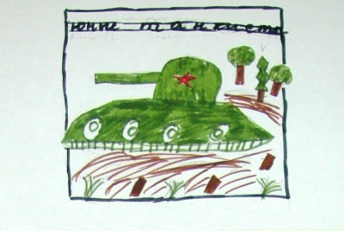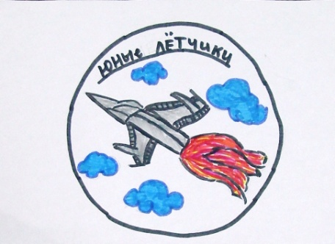**Примерные эскизы эмблем**

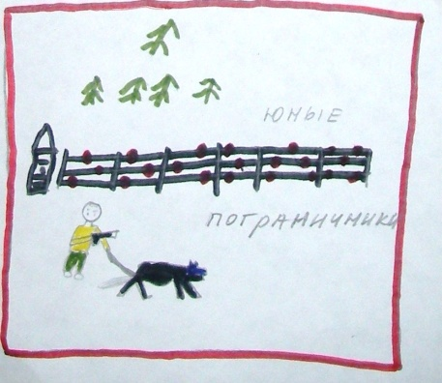

**Маршрутные листы**

**Маршрутный лист команды №1**

**«Юные танкисты»**

|  |  |  |  |
| --- | --- | --- | --- |
| **№**  **п/п** | **Название станции** | **Место**  **проведения** | **Оценка,**  **роспись** |
| 1. | Песни Победы | **каб.4** |  |
| 2. | Нам эти песни позабыть нельзя | **каб.25** |  |
| 3. | Секретная шифровка | **каб.41** |  |
| 4. | Будь готов! | **каб.42** |  |

**Маршрутный лист команды №2**

**«Юные лётчики»**

|  |  |  |  |
| --- | --- | --- | --- |
| **№**  **п/п** | **Название станции** | **Место**  **проведения** | **Оценка,**  **роспись** |
| 1. | Нам эти песни позабыть нельзя | **каб.25** |  |
| 2. | Песни Победы | **каб.4** |  |
| 3. | Секретная шифровка | **каб.41** |  |
| 4. | Будь готов! | **каб.42** |  |

**Маршрутный лист команды №3**

**«Юные моряки»**

|  |  |  |  |
| --- | --- | --- | --- |
| **№**  **п/п** | **Название станции** | **Место**  **проведения** | **Оценка,**  **роспись** |
| 1. | Секретная шифровка | **каб.41** |  |
| 2. | Будь готов! | **каб.42** |  |
| 3. | Нам эти песни позабыть нельзя | **каб.25** |  |
| 4. | Песни Победы | **каб.4** |  |

**Маршрутный лист команды №4**

|  |  |  |  |
| --- | --- | --- | --- |
| **№**  **п/п** | **Название станции** | **Место**  **проведения** | **Оценка,**  **роспись** |
| 1. | Секретная шифровка | **каб.41** |  |
| 2. | Будь готов! | **каб.42** |  |
| 3. | Песни Победы | **каб.25** |  |
| 4. | Нам эти песни позабыть нельзя | **каб.4** |  |

**«Юные пограничники»**

приложение №3

**Дидактический материал к станции «Секретная шифровка»**

*Разрезные карточки к конкурсу «Собери п ословицу»*

*1 команда*

|  |  |
| --- | --- |
| **Храбрость** | **…города берёт.** |
| **Чем крепче дружба,** | **…тем легче служба.** |
| **Честь солдата** | **…береги свято.** |
| **Тяжело в учении** | **…легко в бою.** |
| **Солдат спит -** | **…служба идёт.** |
| **Смелость** | **…города берёт.** |
| **Смелому воину** | **…и танк не страшен.** |
| **Родине служить -** | **…честью дорожить.** |
| **Российский флот -** | **…Родине оплот.** |
| **Один в поле** | **…не воин.** |

*2 команда*

|  |  |
| --- | --- |
| **Дружба дружбой,** | **…а служба службой.** |
| **Друзья** | **…познаются в бою.** |
| **Если армия сильна,** | **…непобедима страна.** |
| **В бою побывать -** | **…цену жизни узнать.** |
| **Без ракет** | **…армии нет.** |
| **Автомат и лопата -** | **…друзья солдата.** |
| **Армия** | **…дружбой сильна.** |
| **Плох тот солдат,** | **…кто не мечтает стать генералом.** |
| **Сам погибай** | **… а товарища выручай.** |
| **Головой думай,** | **…а силой борись.** |

**Дидактический материал к конкурсу «Шифровка»**

*Карточки с заданием*

*Карточка №1*

|  |  |
| --- | --- |
| **1**  **С Л А О Д Т** | **2**  **С И П Т** |
| **3**  **С У Б Л Ж А** | **4**  **И Ё Д Т** |

*Карточка№2*

|  |  |
| --- | --- |
| **1**  **У П Я Л** | **2**  **А Д У Р** |
| **3**  **Т Ш Ы К** | **4**  **Л О М О Ц Е Д** |

*Карточка№3*

|  |  |
| --- | --- |
| **1**  **И Щ а д** | **2**  **А Ш А К** |
| **3**  **И Щ П А** | **4**  **А Н Ш А** |

*Карточка №4*

|  |  |
| --- | --- |
| **1**  **Я Т Ж Е Л О** | **2**  **в У Н И Ч Е И** |
| **3**  **Е Л Г О К** | **4**  **в О Б Ю** |

***Ответы к карточкам:***

*Карточка№1*

Солдат спит - служба идёт.

*Карточка№2*

Пуля – дура, штык - молодец.

*Карточка№3-*

Щи да каша - пища наша.

*Карточка№4*

Тяжело в учении - легко в бою.

**Кроссворд «Отечество» к станции «Секретная шифровка»**

***Составил: Кочетов Максим, 9 лет***

***ТО «Играем вместе», МАУ ДО ДДДЮТ***

|  |  |  |  |  |  |  |  |  |  |  |
| --- | --- | --- | --- | --- | --- | --- | --- | --- | --- | --- |
|  |  |  |  |  | **О** |  |  |  |  |  |
|  |  |  |  |  | **Т** |  |  |  |  |  |
|  |  |  |  |  | **Е** |  |  |  |  |  |
|  |  |  |  |  | **Ч** |  |  |  |  |  |
|  |  |  |  |  | **Е** |  |  |  |  |  |
|  |  |  |  |  | **С** |  |  |  |  |  |
|  |  |  |  |  | **Т** |  |  |  |  |  |
|  |  |  |  |  | **В** |  |  |  |  |  |
|  |  |  |  |  | **О** |  |  |  |  |  |

***По горизонтали:***

1. Боевой успех в сражении с противником.
2. Женское имя со значением «победа».
3. Профессия стрелка из оружия.
4. Военная профессия, связанная с авиацией и полётами.
5. Тот, кто совершил подвиг, героический поступок.
6. Торжественная церемония в армии, где солдат даёт клятву защищать Родину.
7. Орудийные залпы в честь победы над врагом.
8. Знак отличия военнослужащего.
9. Элемент военной формы, указывающий на звание.

|  |  |  |  |  |  |  |  |  |  |  |
| --- | --- | --- | --- | --- | --- | --- | --- | --- | --- | --- |
|  |  |  |  | П | **О** | Б | Е | Д | А |  |
|  |  | В | И | К | **Т** | О | Р | И | Я |  |
| С | Н | А | Й | П | **Е** | Р |  |  |  |  |
|  |  | Л | Ё | Т | **Ч** | И | К |  |  |  |
|  |  |  |  | Г | **Е** | Р | О | Й |  |  |
|  |  | П | Р | И | **С** | Я | Г | А |  |  |
|  | С | А | Л | Ю | **Т** |  |  |  |  |  |
|  |  |  |  | З | **В** | А | Н | И | Е |  |
|  |  |  |  | П | **О** | Г | О | Н | Ы |  |

***По горизонтали:***

1. Боевой успех в сражении с противником ***(Победа).***

2. Женское имя со значением «победа» ***(Виктория).***

3. Профессия стрелка из оружия ***(Снайпер).***

4. Военная профессия, связанная с небом***(Лётчик).***

5. Тот, кто совершил подвиг***(Герой).***

6. Ритуал в армии, где солдат даёт клятву защищать Родину ***(Присяга).***

7. Орудийные залпы в честь победы над врагом ***(Салют).***

8. Знак отличия военнослужащего ***(Звание).***

9. Элемент военной формы, указывающий на звание ***(Погоны).***

приложение №4

**Дидактический материал к станции «Песни Победы»:**

*- разрезные карточки из двух частей (с вариантами имён композиторов и названиями песен)*

**«Назови имя композитора, который написал эту песню?»**

*(Правильный ответ выделен курсивом)*

|  |  |
| --- | --- |
| **Портрет композитора** | **Название песни** |
| ***Александр Александров***  Борис Мокроусов  Эдуарда Колмановского | «Священная война» |
| ***Дмитрий Покрасс***  Ежи Петербургский  Александр Александров | «Три танкиста» |
| ***Матвей Блантер***  Эдуарда Колмановского  Дмитрий Покрасс | «Катюша» |

**«Знаешь ли ты историю песни?»**

*- разрезные карточки из двух частей (с краткой историей песни и названиями песен)*

*(Правильный ответ выделен курсивом)*

|  |  |
| --- | --- |
| **Краткая история песни** | **Название песни** |
| 1.Впервые она прозвучала впервые годы войны, в Москве, на Белорусском вокзале. | 1.«Синий платочек»  2.«Три танкиста»  ***3. «Священная война»*** |
| 2.Песня была написана к кинофильму «Трактористы». Режиссёр фильма Иван Александрович Пырьев. Он задумал снять фильм о военныхсобытиях на озере Хасан. | 1. «Песенка фронтового шофера»  ***2. «Три танкиста»***  3. «Катюша» |
| 3. Это произошло в Лондоне. Незадолго до начала концерта выяснилось, что местные власти запретили включать в программу эту песню. | ***1. «Хотят ли русские войны»***  2. «Священная война»  3. «Синий платочек» |

**«Из какой песни взяты эти строки?»**

*- разрезные карточки из двух частей (с фрагментами текста песни и названиями песен).*

*(Правильный ответ выделен курсивом)*

|  |  |
| --- | --- |
| **Фрагменты текста песни** | **Варианты песен** |
| 1. Не смеют крылья черные  Над Родиной летать.  Поля ее просторные  Не смеет враг топтать… | ***1.«Священная война»***  2.«Три танкиста»  3.«Хотят ли русские войны» |
| 2.Не только за свою страну  Солдаты гибли в ту войну  Спокойно ночью спать могли… | 1.«Катюша»  ***2.«Хотят ли русские войны»***  3.«Песенка фронтового шофера» |
| 3. Сколько заветных платочков  Носим в шинелях с собой.  Нежные речи, девичьи плечи,  Помним в страде боевой. | 1.«Катюша»  ***2.«Синий платочек»***  3.«Три танкиста» |

*Портреты композиторов*

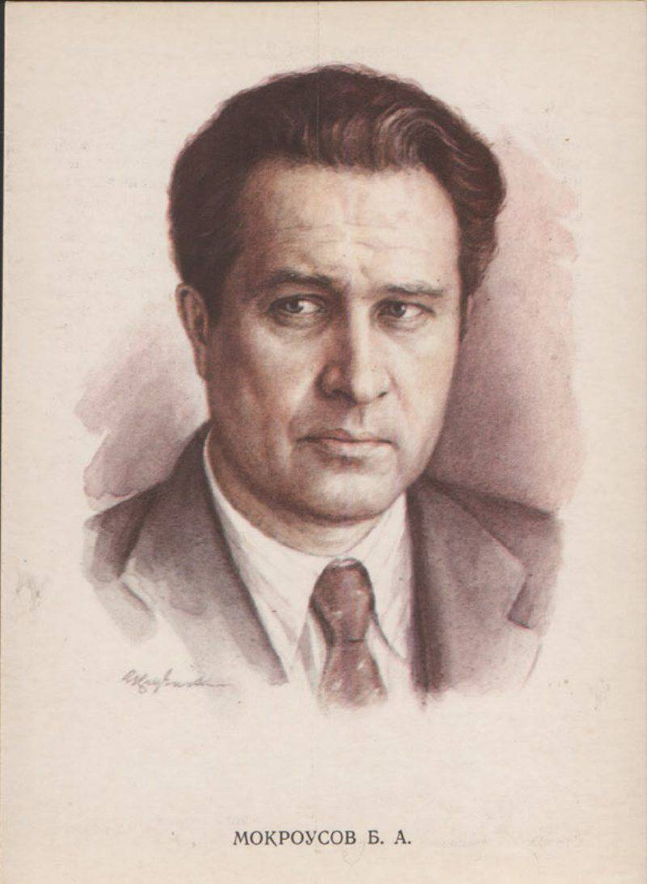

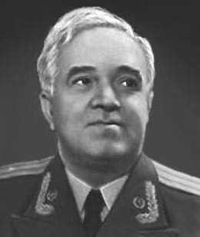

Александров А.

Колмановский Э.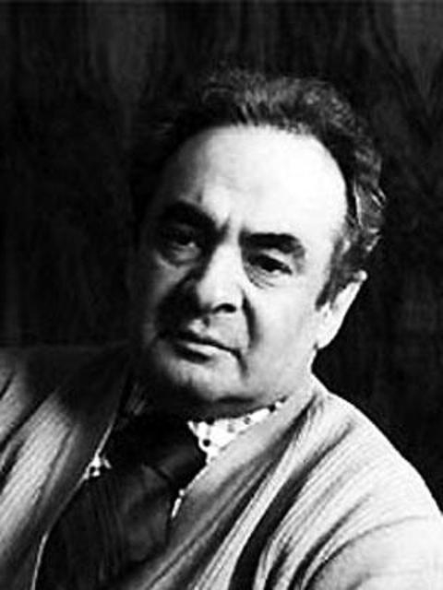

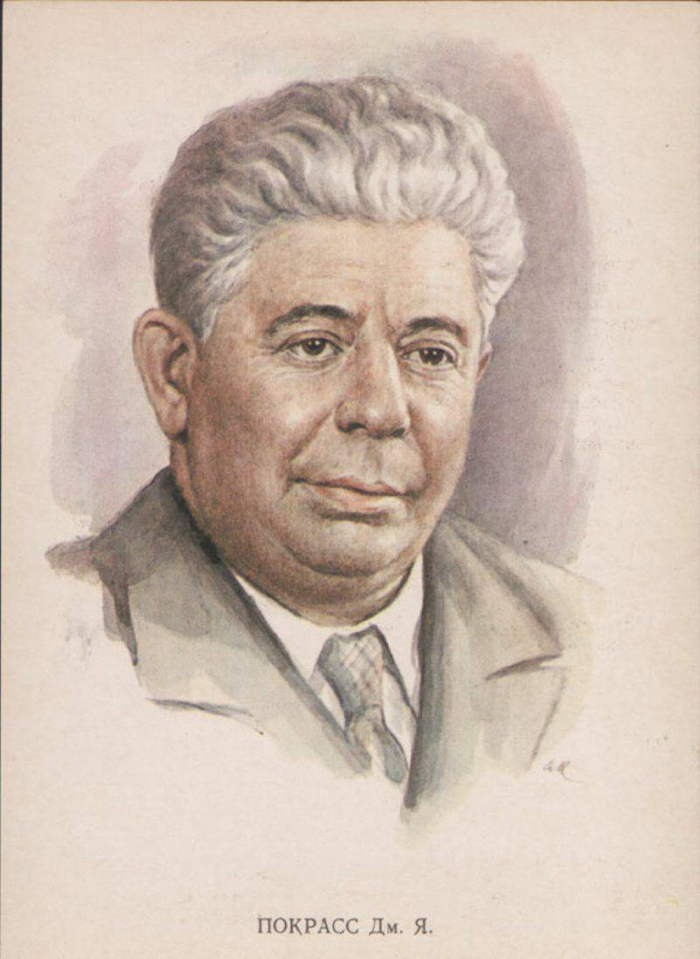

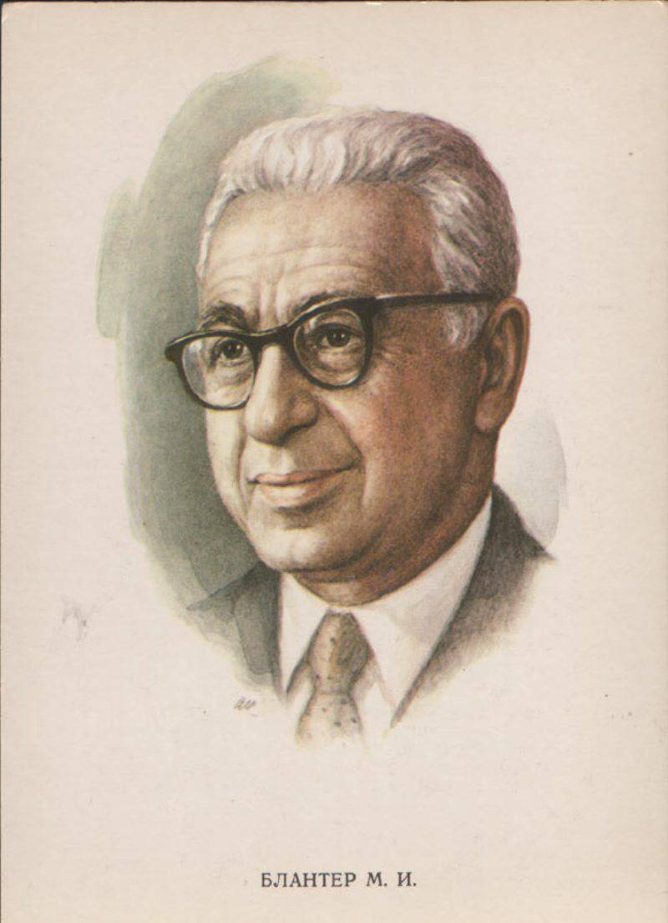

**[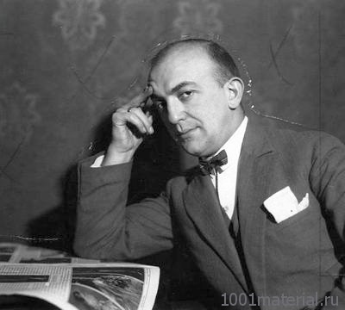](http://1001material.ru/wp-content/uploads/2014/01/%D0%95%D0%B6%D0%B8.jpg)**

Петербургский Ежи

*История создания песен*

**История создания песни «Священная война»**

Интересна история создания одной из самых знаменитых песен Великой Отечественной войны - **«Священная война»**. 24 июня 1941 года газеты «Известия» и «Красная звезда» опубликовали стихотворение В. И. Лебедева-Кумача, начинавшееся словами: «Вставай, страна огромная, вставай на смертный бой...».

Стихи эти потребовали от поэта упорной работы. Хранящиеся в архиве черновики говорят о том, что Лебедев-Кумач не раз переписывал и дорабатывал отдельные строки и строфы, подчас заменяя целые четверостишия. Видимо, замысел этих стихов возник у поэта еще в предвоенную пору. По свидетельству Евг. Долматовского, за несколько дней до вероломного нападения гитлеровских полчищ Лебедев-Кумач под впечатлением кинохроники, где показывались налеты фашистской авиации на города Испании и Варшаву, занес в свою записную книжку такие слова: не смогут крылья черные над городом летать…

Стихотворение в газете прочитал руководитель Краснознаменного ансамбля песни и пляски Красной Армии А. В. Александров. Оно произвело на него такое сильное впечатление, что он сразу же сел за рояль. На другой день, придя на репетицию, композитор объявил:

– Будем разучивать новую песню – «Священная война».   
Он написал мелом на грифельной доске слова и ноты песни – печатать не было времени! – а певцы и музыканты переписали их в свои тетрадки. Еще день – на репетицию с оркестром, и вечером - премьера на Белорусском вокзале, узловом пункте, откуда в те дни отправлялись на фронт боевые эшелоны.

Сразу, после напряженной репетиции, группа ансамбля выехала на Белорусский вокзал, для выступления перед бойцами, уезжающими на передовую Дело в том, что полного состава коллектива в те дни уже не было. Три группы сразу же выехали на фронт, а четвертая, руководимая А. В. Александровым, оставалась временно в Москве, для обслуживания воинских частей, госпиталей, выступлений на радио и разучивания новых песен. Вид вокзала был необычен: все помещения до отказа заполнены военными, как говорится, яблоку негде упасть. На всех новое, еще не пригнанное обмундирование. Многие уже успели получить винтовки, пулеметы, саперные лопатки, противогазы, словом, все, что полагается фронтовику.

В зале ожидания был сколочен из свежевыструганных досок помост – своеобразная эстрада для выступления. Артисты ансамбля поднялись на это возвышение, и у них невольно зародилось сомнение: можно ли выступать в такой обстановке? В зале - шум, резкие команды, звуки радио. Слова ведущего, который объявляет, что сейчас впервые будет исполнена песня «Священная война», тонут в общем гуле. Но вот поднимается рука Александра Васильевича Александрова, и зал постепенно затихает...

Волнения оказались напрасными. С первых же тактов песня захватила бойцов. А когда зазвучал второй куплет, в зале наступила абсолютная тишина. Все встали, как во время исполнения гимна. На суровых лицах видны слезы, и это волнение передается исполнителям. У них у всех тоже слезы на глазах... Песня утихла, но бойцы потребовали повторения. Вновь и вновь – пять раз подряд! – пел ансамбль «Священную войну».

Так начался путь песни, славный и долгий путь. С этого дня «Священная война» была взята на вооружение нашей армией, всем народом, стала музыкальной эмблемой Великой Отечественной войны. Ее пели всюду - на переднем крае, в партизанских отрядах, в тылу, где ковалось оружие для победы. Каждое утро после боя кремлевских курантов она звучала по радио.

В летописи Отечественной войны есть немало героических эпизодов, рассказывающих о том, как вступала в бой эта песня-гимн. Один из них относится к весне 1942 года. Небольшая группа защитников Севастополя заняла оборону в пещере, выдолбленной в скале. Гитлеровцы яростно штурмовали эту естественную крепость, забрасывали ее гранатами. Силы защитников таяли... И вдруг из глубины подземелья послышалась великая песня. Потом раздался сильный взрыв и обломки скалы завалили пещеру... Не сдались советские воины ненавистному врагу.

Творческая дружба этих двух выдающихся художников началась еще в довоенное время. Им принадлежит «Гимн партии большевиков», музыка которого впоследствии стала музыкой Государственного Гимна СССР. Так что «Священная война» явилась как бы результатом их многолетнего содружества.

«Священная война» звучала во многих странах мира. Несколько лет назад Краснознаменный ансамбль песни и пляски Советской Армии им. А. В. Александрова был на гастролях в Канаде. Эта песня не входила в его концертную программу. Но 9 мая в честь праздника Победы артисты решили начать концерт «Священной войной», хотя не чувствовали особой уверенности, что песня дойдет до слушателей: уж больно далеки они были от событий второй мировой войны. Успех был ошеломляющий. На следующий день местные газеты сообщали, что русские отметили День Победы песней, с которой они начали долгую и тяжелую дорогу к Берлину, к победе. В этом они были правы! Автор «Священной войны» А. В. Александров в свое время писал: «Я не был никогда военным специалистом, но у меня все же оказалось могучее оружие в руках – песня. Песня так же может разить врага, как и любое оружие!»

**История создания песни: «Три танкиста»**

Международные события, происходившие в конце 30 годов 20 века тревожили сердца наших сограждан и находили отклик в каждой душе. Не стал исключением и будущий шестикратный лауреат Сталинской премии режиссёр Иван Александрович Пырьев, который после событий на озере Хасан задумал снять фильм, сделав одним из главных героев танкиста, участника этой битвы. В итоге 3 июля 1939 году на экраны страны вышел музыкальный художественный фильм «Трактористы».

К этому фильму и была написана песня «Три танкиста». Для ее создания И.А. Пырьев пригласил молодого поэта Бориса Савельевича Ласкина и поставил перед ним практически невыполнимую задачу: представить к часу следующего дня песню, воспевающую подвиг наших дальневосточных героев-танкистов и нерушимость границ нашего Отечества. Немного обескураженный Ласкин всё-таки принялся за работу. Слова были написаны довольно быстро. С готовым текстом Ласкин пришёл к композиторам, братьям Дмитрию Яковлевичу и Даниилу Яковлевичу Покрасс. Написание музыки к песне продолжалось не больше часа. Редкий случай, когда скорость создания музыкального шедевра ничуть не сказалось на качестве оного.

Фильм был восторженно принят советскими зрителями, а песни стали жить своей жизнью: люди укрепились в вере в нерушимость наших границ, каждый танковый экипаж считал, что песня "Три танкиста" о них лично. Будучи широко популярной, песня встретила войну, где пришлась и ко времени, и к месту, став настоящим гимном танковых войск.

Как и всякий подлинно народный шедевр, песня постоянно претерпевала различные изменения — каждый новый творец вносил свою поэтическую лепту в судьбу музыкального произведения.

А бессмертное творение Бориса Ласкина и братьев Покрасс так и продолжает оставаться неофициальным гимном всех наших воинов-танкистов…

[**Истории создания**](http://muzruk.info/?cat=22) **песни «Хотят ли русские войны»**

Для нас ответ на этот вопрос однозначен и столь очевиден, что даже и спрашивать не надо: страна наша ответила и отвечает на него всей своей историей, реальными действиями, направленными на сохранение мира, на всеобщее разоружение, укрепление дружбы между народами.

Однако есть в мире немало людей, которые этот вопрос задают — задают, потому что очень мало знают о нашем народе, о нашей стране и о нашей истории.

Поэту Евгению Александровичу Евтушенко (род. в 1933 г.) не однажды довелось побывать за рубежом, был он во многих странах Западной Европы и в Соединенных Штатах Америки, и не раз во время этих поездок приходилось ему слышать именно такой вопрос: хотят ли русские войны? Причем задавали его и те,  кто вовсе не является нашими врагами. Тогда и решил он ответить на этот вопрос стихотворением. Было это осенью 1961 года во время очередной его поездки за рубеж. Вернувшисьдомой, поэт показал стихи композитору  Э. С. Колмановскому.

Я написал музыку,- вспоминает Э. С. Колмановский,— и сыграл песню в студии грамзаписи, где она была одобрена. Но присутствовавший на прослушивании Марк Бернес, с которым незадолго до этого мы встретились на песне “Я люблю тебя, жизнь»”, на этот раз со свойственной ему прямотой и категоричностью заявил, что мелодия, по его мнению, неудачна.  
Бернес вообще в оценке песни не терпел никаких компромиссов и кому угодно говорил только то, что думал. И вот вера в Бернеса, в его вкус, в его мелодическое чутье, в музыкальную прозорливость заставила меня написать совершенно новую музыку. А это гораздо труднее, чем написать ее в первый раз, потому что приходится отрешиться от созревшей уже однажды мелодии…»

Родилась по сути своей песня-манифест, песня протеста против войны, песня - призыв к миру и единению людей, слова которой прозвучали без ораторского пафоса, а словно в беседе о самом сокровенном, дорогом, волнующем. Так спел их Бернес.

Впервые песни «Хотят ли русские войны» прозвучала в Москве в 1961 году. А летом 1962 года в Москве проходил Международный конгресс за всеобщее разоружение и мир. Делегатам конгресса - представителям всех континентов Земли — были вручены пластинки с записью «Хотят ли русские войны» на английском, французском, немецком и испанском языках.

Через год после своего рождения песня «Хотят ли русские войны» разнеслась по миру и стала широко известна далеко за пределами нашей страны. Слова, вынесенные в ее название и повторяемые в конце каждого куплета, - это призыв ко всем людям задуматься, не дать себя запугать и сбить с толку. Не потому ли каждое исполнение этой песни дважды Краснознаменным имени А. В. Александрова ансамблем песни и пляски во время его зарубежных гастролей становится в полном смысле слова политической акцией. Так было во время его турне по странам Европы в 1967 году, когда ансамбль выступал в Италии, Бельгии, Франции, Швейцарии. При исполнении «Хотят ли русские войны» зал взрывался аплодисментами.

Гастрольный маршрут привел коллектив в Лондон, где крупнейшем концертном зале «Альберт-холл» должно было состояться первое его выступление перед английской публикой. И вдруг незадолго до начала концерта выяснилось, что местные власти запретили включать в программу “Хотят ли русские войны”. Руководитель ансамбля потребовал объяснений. Оказалось, что исполнение этой песни рассматривалось здесь как акт вмешательства во внутренние дела страны. Краснознаменцы выразили решительный протест и добились того, что запрет был снят. Песня зазвучала во всю свою мощь.

Вот так  она и продолжает звучать, неся людям планеты правду о нашей стране, о нашем миролюбивом народе, став глашатаем мира и борцом за мир.

**История создания песни «Синий платочек»**

Счастливая и необычная судьба у этой песни: она родилась дважды. А чтобы разобраться, как это случилось, давайте перенесемся в довоенный 1939 год, в дни, когда впервые прозвучала ее незатейливая мелодия.

Именно тогда, спасаясь от фашистской неволи, в Советский Союз приехали участники популярного польского эстрадного коллектива «Голубой джаз». Они выступали с концертами в Белостоке, Львове, Минске и других городах.

Весной 1940 года «Голубой джаз» гастролировал в Москве. Концерты его проходили в саду «Эрмитаж». На одном из них побывал поэт и драматург Я. М. Галицкий.

Среди многочисленных мелодических импровизаций композитора и пианиста джаз-оркестра Ежи Петербургского, прозвучавших в концерте, одна особенно понравилась ему. И тут же, во время концерта, он подтекстовал понравившуюся мелодию. Слова про девичий синий платочек наполнили ее новым смыслом, как бы вдохнули жизнь.

После концерта поэт познакомился с композитором, показал ему набросок своих стихов, и через несколько дней состоялась премьера песни. «Синий платочек» в сопровождении «Голубого джаза» спел его солист Станислав Ляндау.

На пластинку в довоенные годы «Синий платочек» записан был только однажды. На этикетке пластинки, выпущенной Ленинградской фабрикой, указаны авторы слов и музыки — Я. Галицкий и Е. Петербургский, исполнительница - популярная в те годы певица Е. Юровская и ее аккомпаниатор - пианист Б. Мандрус.

Со старыми же песнями произошла странная и неожиданная метаморфоза: мирные, довоенные они стали первыми военными, обрели как бы второй, не существовавший прежде смысл, ставший главным. Повествуя о любви и любимых, о разлуках и встречах, о родном доме и русской природе, они зазвучали как рассказы, как напоминание о тех мирных днях, той мирной жизни, за возвращение которой шла война, ради которой солдаты воевали и жертвовали собственной жизнью.

Заново родившись, песни эти помогали воевать. Они стали символом и своеобразным залогом того, что мирное время вернется, что его надо вернуть, сметя захватчиков с родной земли.

Но все-таки самую широкую известность и распространение в годы войны получил, вне всякого сомнения, тот фронтовой вариант «Синего платочка», инициатором создания и первой исполнительницей которого стала замечательная наша певица, народная артистка Советского Союза [Клавдия Ивановна Шульженко.](http://1001material.ru/8634.html)

С голоса этой популярной исполнительницы «Синий платочек» обрел как бы второе рождение и вторую жизнь, стал одной из самых знаменитых песен военных лет.

Время написания стихов этого фронтового варианта “Синего платочка” - 9 апреля 1942 года. Их автор - литсотрудник газеты «В решающий бой!» 54-й армии Волховского фронта, лейтенант Михаил Александрович Максимов.

Войну он начал в 1-й горнострелковой бригаде в должности помощника командира артиллерийско-пулеметного батальона. Но через несколько месяцев был отозван в распоряжение фронтовой газеты. По заданию редакции ему приходилось бывать на различных участках Волховского фронта, писать репортажи о боевых событиях.

Приезд на Волховский фронт Клавдии Ивановны Шульженко и джаз-ансамбля Ленинградского ДКА имени С. М. Кирова, которым руководил Владимир Коралли, совпал по времени с присвоением гвардейских званий отличившимся в боях частям и соединениям 54-й армии. В честь этого события Шульженко там и выступала. А Максимову поручено было написать об этом отчет.

Познакомились. Разговорились. Узнав о том, что он пишет стихи, Клавдия Ивановна сразу же предложила написать новый текст на музыку довоенной песни «Синий платочек», чтобы в нем были такие слова, которые созвучны времени. Потом был концерт в волховской школе, превращенной в госпиталь. Принимали выступления Шульженко и всех артистов восторженно.

«Я, конечно же, не мог тогда предположить, что «Синий платочек» с моим текстом «приживется» и что ему будет уготована такая долгая жизнь, — вспоминал много лет спустя Михаил Александрович. - В ту пору считалось ведь, что на фронте нужны совсем другого рода стихи и песни - призывные, мобилизующие.

«Сохранилась и газета с заметкой, рассказывавшей и о том, как восприняли эту песню у нас в дивизии, — продолжал между тем свои воспоминания Плющ. — Особенно пришлась она по душе пулеметчикам. Все они так и считали, что песня эта про них написана, коль заключают ее слова:  
«Строчит пулеметчик за синий платочек…»

В ноябре 1942 года на экраны страны вышел фильм режиссера Ю. Слуцкого «Концерт — фронту». Именно в нем прозвучал впервые максимовский вариант «Синего платочка» в исполнении К. И. Шульженко. Вскоре была выпущена открытка с этой песней. Ее и сегодня хранят в семьях многих фронтовиков как дорогую реликвию.

**[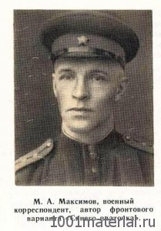](http://1001material.ru/wp-content/uploads/2014/01/107756376_3517075_pril31.jpg)[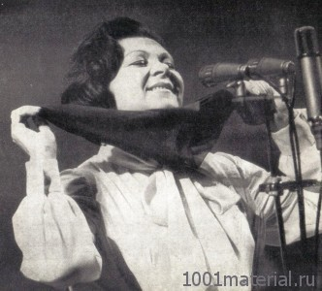](http://1001material.ru/wp-content/uploads/2014/01/1241635238_137e0.jpg)**

Клавдия Шульженко

## История создания песни «Катюша»

Знаменитая «Катюша» появилась на свет за несколько лет до Великой Отечественной войны в 1938 году. Усилиями поэта Михаила Исаковского и композитора Матвея Блантера был создан хит на века. Первой исполнительницей песни стала солистка джаз-оркестра Валентина Батищева. Впоследствии ее пели такие легенды российской песни, как Лидия Русланова, Вера Красовицкая, Георгий Виноградов.

Легкая и запоминающаяся мелодия быстро стала популярной и ушла в народ. Через несколько лет с этим ласковым женским именем стали прочно ассоциировать боевые установки времен Великой Отечественной войны, наводившие ужас на гитлеровские войска. Окрестили их так уже задним числом.

*Знаменитая «Катюша» - это органическое единство текста и мелодии.*

По воспоминаниям авторов, М. Исаковский написал первое яркое и запоминающееся восьмистишие, а дальше у него наступил творческий «ступор». С поэтами такое случается, ничего не обычного. Однако когда стихи попали к композитору и тот «нащупал» подходящую мелодию, Исаковскому волей-неволей пришлось писать продолжение и окончание будущего хита.

Несмотря на то, что война в то время еще не началась, предчувствие ее уже было. На почве него и родилась романтическая идея сюжета о девушке, тоскующей по своему любимому, ушедшему на фронт. С задачей, поставленной композитором, поэт справился блестяще. Настроение, заданное музыкой, поддержано стихами. Уже в первое представление песня была трижды исполнена на бис. Дальше – больше.

Грянула война. «Катюша» в это лихолетье помогала выжить, поднимая боевой дух, укрепляя в бойцах веру в неизбежную победу. По воспоминаниям, ею «подзаряжались» даже гитлеровцы – вот насколько победной оказалась сила мелодии, неразрывно слитой с текстом!

Интересно, что Исаковский оставил несколько вариантов развития сюжета в тексте песни. В том числе вариант концовки где Катюша уходит с берега и «забирает песенку с собой». Он редко, но все же исполнялся.

«Катюша» стала одной из самых прославленных песен времен второй мировой войны. Её знают и любят в нашей стране и сейчас. Она перестала принадлежать её авторам и стала народной.

**История создания «Песенки фронтового шофера»**

Семьдесят лет прошло с победного мая 1945 года. Мы помним, и всегда будем помнить тех, кто принёс ту Великую Победу. Мы пели, и будем петь песни, сложенные о них, о победителях.

В ливень и пургу, по дорогам и бездорожью на передовых позициях и в тылу свято выполняли свой долг перед Родиной советские воины – водители автомашин. Во время Великой Отечественной войны они перевезли миллионы тонн грузов.

Родилась «Песенка фронтового шофёра» не в годы войны, а в послевоенном 1947 году и прозвучала впервые в популярном тогда радиообозрении «Клуб весёлых артистов». Пел её Марк Наумович Бернес (1911 – 1969) от имени шофёра Минутки – воскресшего героя фильма о Сталинградской битве «Великий перелом», роль которого сыграл в этой картине Бернес.

Роль эта была далеко не главной, скорее эпизодической, и в самом фильме этой песни не было. Шофёр, которого играл в фильме Бернес, не только не пел, как все сыгранные им кинематографические герои, но, практически, не произнёс по ходу действия почти ни одного слова, хотя запомнился многим, кто видел эту картину. Запомнился своим подвигом, совершённым в ключевом эпизоде. Шофёр командующего фронтом Минутка погибает, но успевает соединить в зубах телефонные провода, восстановив, таким образом, прерванную связь с командным пунктом

Лихость Минутки, бесстрашно мчавшегося в фильме по любым дорогам, не выпуская из рук баранки, отразилась и в песне, слова которой для радиообозрения сочинили Бернесу его давние друзья – поэты Борис Савельевич Ласкин (1914 – 1983) и Наум Давыдович Лабковский (1908 – 1989), а музыку – композитор Борис Андреевич Мокроусов (1909 – 1968). Война в их песне ещё не кончилась. И хотя герой рассказывает о ней в прошедшем времени, он напевает слова явно из той военной поры.

Эту песенку с удовольствием поют все, кто за рулём проводит в пути значительную часть жизни, кто помнит и чтит историю Великой Отечественной войны и её героев-победителей.

*Тексты песен*

***Классический текст песни «Три танкиста»***

Музыка Як.иДм.Покрасса

Слова Бориса Ласкина

**1**.На границе тучи ходят хмуро,

Край суровый тишиной объят.

У высоких берегов Амура

Часовые родины стоят.

**2**.Там врагу заслон поставлен прочный,

Там стоит, отважен и силён,

У границ земли дальневосточной

Броневой ударный батальон.

**3.**Там живут, и песня в том порука,

Нерушимой, крепкою семьей

Три танкиста, три весёлых друга -

Экипаж машины боевой.

**4**.На траву легла роса густая,

Полегли туманы широки.

В эту ночь решили самураи

Перейти границу у реки.

**5**.Но разведка доложила точно, -

И пошел командою взметён,

По родной земле дальневосточной

Броневой ударный батальон.

**6.**Мчались танки, ветер подымая,

Наступала грозная броня.

И летели наземь самураи

Под напором стали и огня.

**7.**И добили - песня в том порука

Всех врагов в атаке огневой

Три танкиста, три весёлых друга

Экипаж машины боевой.

***Самый известный текст песни (Галицкого в редакции Максимова)***

***в исполнении Клавдии Ивановны Шульженко.***

1.Синенький, скромный платочек

Падал с опущенных плеч.

Ты говорила,

Что не забудешь

Ласковых, радостных встреч.

Порой ночной

Мы распрощались с тобой…

Нет больше ночек!

Где ты, платочек,

Милый, желанный, родной?

2.Помню, как в памятный вечер

Падал платочек твой с плеч,

И провожала,обещала

Синий платочек сберечь.

И пусть со мной

Нет сегодня любимой, родной,

Знаю, с любовью

Ты, к изголовью,

Прячешь платок голубой.

3.Письма твои получая,

Слышу я голос живой.

И между строчек

Синий платочек

Снова встает предо мной.

И часто в бой

Провожает меня облик твой,

Чувствую, рядом

С любящим взглядом

Ты постоянно со мной.

4.Сколько заветных платочков

Носим в шинелях с собой!

Нежные речи,

Девичьи плечи

П омним в страде боевой.

За них, родных,

Желанных, любимых таких.

Строчит пулеметчик

За синий платочек,

Что был на плечах дорогих!

***Священная война***

Музыка А. Александрова

Слова В.И. Лебедева - Кумача

1.Вставай, страна огромная, Вставай на смертный бой. С фашистской силой тёмною, С проклятою ордой. ***Припев:***

Пусть ярость благородная,  
Вскипает, как волна!  
Идёт война народная,  
Священная война. 2.Как два различных полюса,  
Во всём враждебны мы.  
За Свет и Мир мы боремся,  
Они - за царство Тьмы ***Припев.***

3.Дадим отпор душителям  
Всех пламенных идей,  
Насильникам, грабителям;  
Мучителям людей!

***Припев.***

4.Не смеют крылья чёрные  
Над Родиной летать,  
Поля её просторные  
Не смеет враг топтать!

***Припев.***

5.Гнилой фашистской нечисти  
Загоним пулю в лоб,  
Отребью человечества  
Сколотим крепкий гроб!

***Припев.***

6.Пойдём ломить всей силою,  
Всем сердцем, всей душой  
За землю нашу милую,  
За наш Союз большой! ***Припев.***

7.Встаёт страна огромная,  
Встаёт на смертный бой,  
С фашистской силой тёмною,  
С проклятою ордой! ***Припев.***

***«Хотят ли русские войны»***

Музыка Э. Колмановского

Слова Е.А. Евтушенко

1.Хотят ли русские войны?  
Спросите вы у тишины  
Над ширью пашен и полей.  
И у берез, и тополей.  
Спросите вы у тех солдат,  
Что под березами лежат,  
И вам ответят их сыны,  
Хотят ли русские,  
Хотят ли русские,  
Хотят ли русские войны.

2.Не только за свою страну  
Солдаты гибли в ту войну,  
А чтобы люди всей земли  
Спокойно ночью спать могли.  
Спросите тех, кто воевал,  
Кто нас на Эльбе обнимал  
(Мы этой памяти верны),  
Хотят ли русские,  
Хотят ли русские,  
Хотят ли русские войны.

3Да, мы умеем воевать,  
Но не хотим, чтобы опять  
Солдаты падали в бою  
На землю горькую свою.  
Спросите вы у матерей,  
Спросите у жены моей.  
И вы тогда понять должны.  
Хотят ли русские,  
Хотят ли русские,  
Хотят ли русские войны.

4.Поймет и докер, и рыбак,  
Поймет рабочий и батрак,  
Поймет народ любой страны,  
Хотят ли русские,  
Хотят ли русские,  
Хотят ли русские войны.

***Катюша***

Музыка М. Блантера

Слова М. Исаковского

1.Расцветали яблони и груши,

Поплыли туманы над рекой.

Выходила на берег Катюша,

На высокий, берег на крутой.

2.Выходила песню заводила

Про степного сизого орла,

Про того, которого любила,

Про того, чьи письма берегла.

3.Ой, ты, песня, песенка девичья,

Ты лети за ясным солнцем вслед

И бойцу на дальнем пограничье

От Катюши передай привет.

4.Пусть он вспомнит девушку простую.

Пусть услышит, как она поёт,

Пусть он землю бережёт родную,   
А любовь Катюша сбережёт.

***Песенка фронтового шофёра***

Музыка Б.Мокроусова

Слова Б. Ласкина

1.Через горы реки и долины,  
   Сквозь пургу, огонь и чёрный дым  
                         Мы вели машины, объезжая мины,  
                         По путям-дорогам фронтовым.  
                              ***Припев:*** Эх, путь-дорожка фронтовая,  
                                            Не страшна нам бомбёжка любая.  
                                            А помирать нам рановато –  
                                        Есть у нас ещё дома дела.  
                                            А помирать нам рановато –

2.Путь для нас к Берлину, между прочим,  
                         Был, друзья, не лёгок и не скор,  
                         Шли мы дни и ночи, трудно было очень,  
                         Но баранку не бросал шофёр.  
                              ***Припев.***                     3.Может быть отдельным штатским людям,  
                         Эта песня, малость невдомёк,  
                         Мы ж не позабудем, где бы жить ни будем,  
                         Фронтовых изъезженных дорог.

приложение №5

***Фоторепортаж с мероприятия***

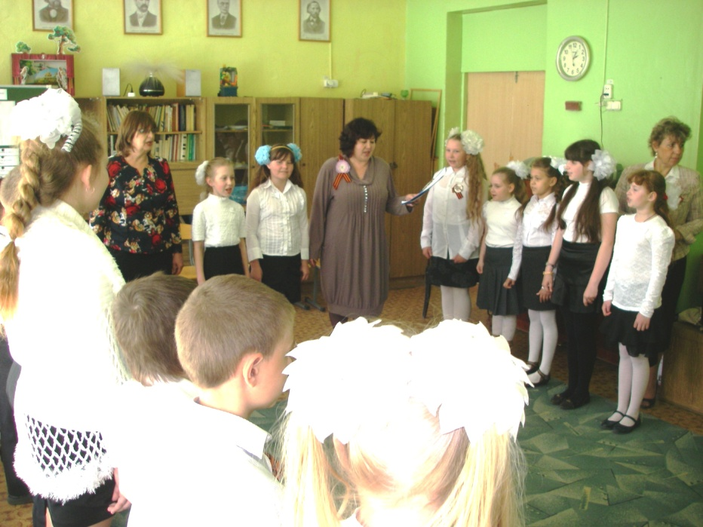

Старт игры

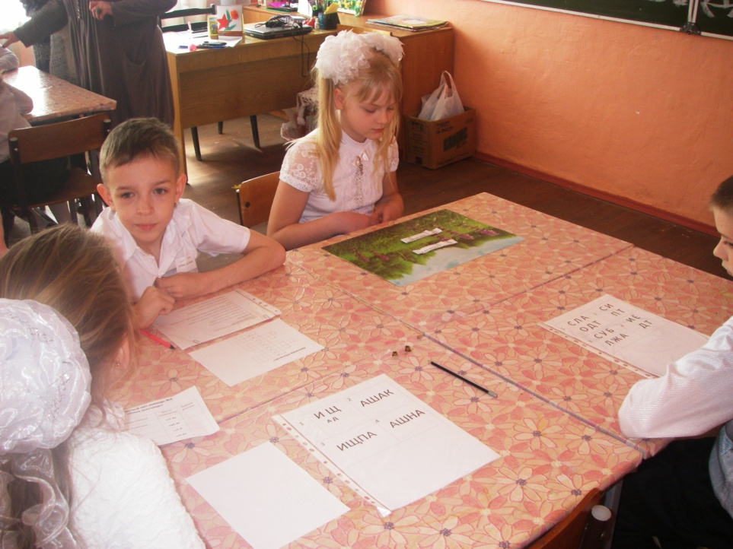

Станция «Секретная шифровка»

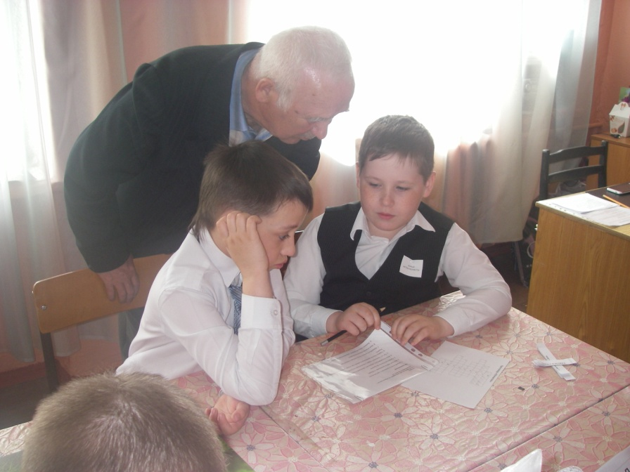

Разгадывание кроссворда

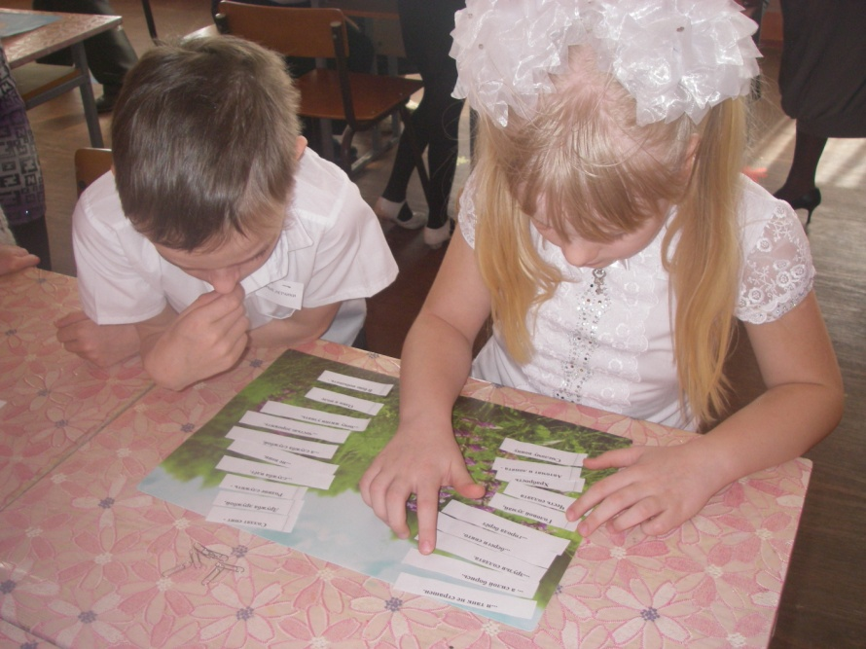

«Собери пословицу»

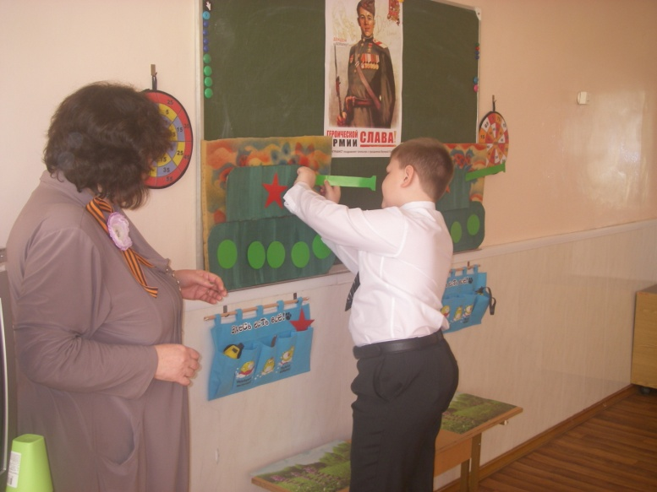

Станция «Будь готов!»

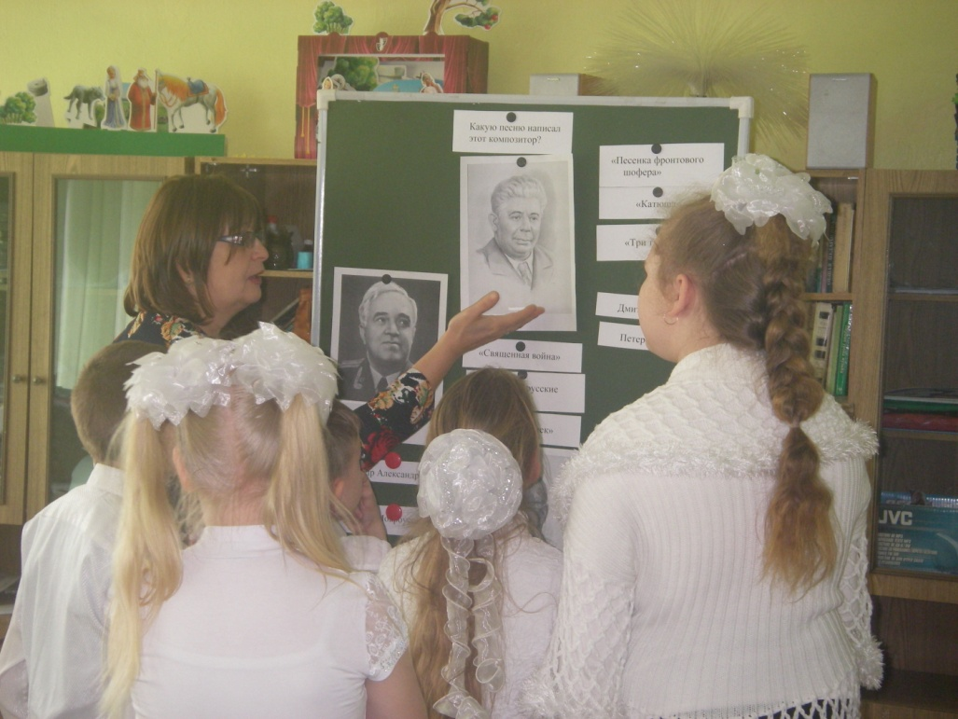

Станция «Песни Победы»

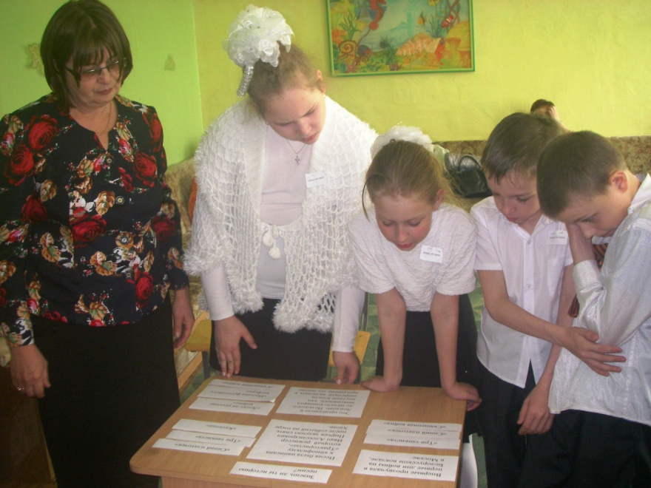

«Назови песню по её истории»

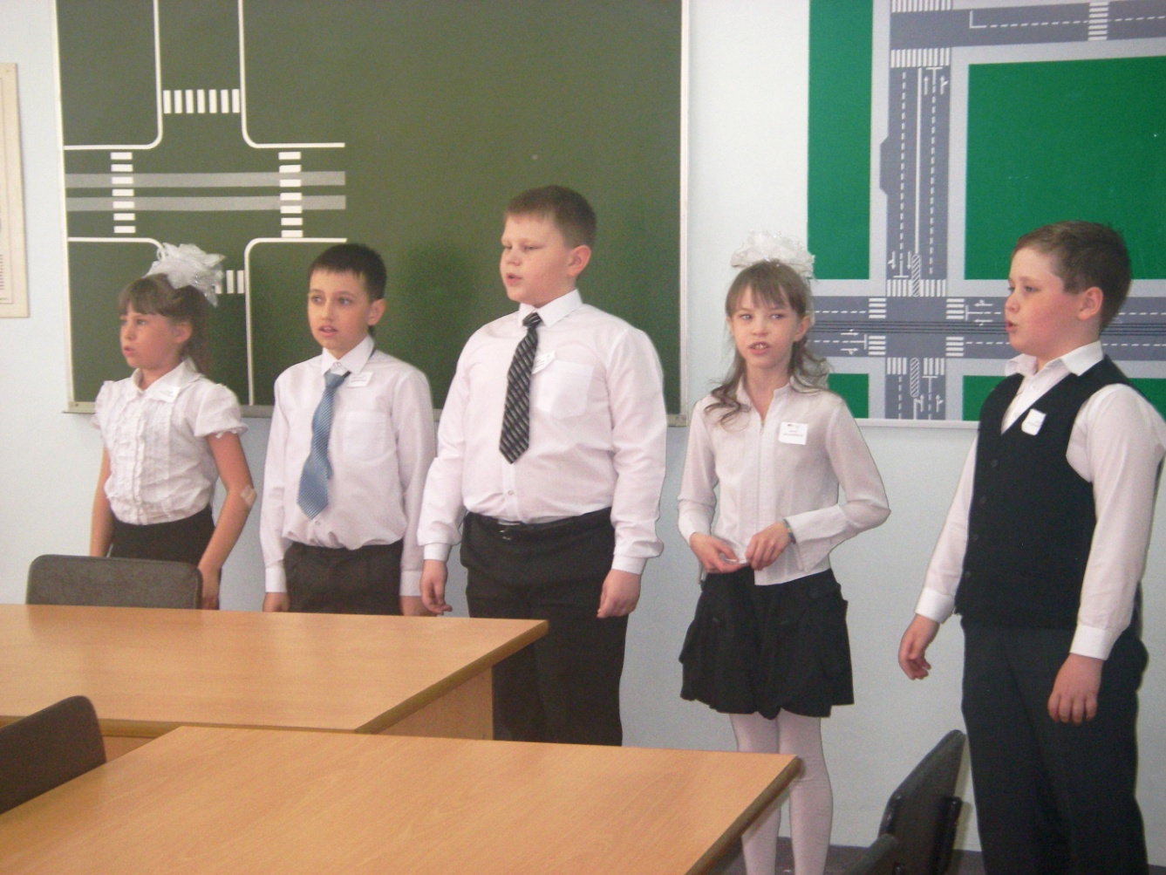

Конкурс «Военное караоке»